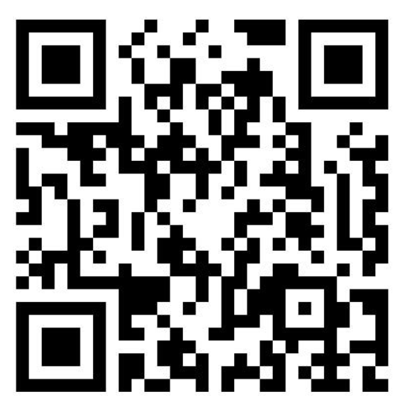

附件5：各招聘点招聘岗位查询

